Bruno Juste Pérez / Examen T5 BBDD

Creación de Usuario

Para crear un usuario se debe entrar el la sesión del SYS para que este quede guardado, pero antes de eso hay que poner el comando de “alter sesión set” para poder modificar la sesión y agregar al usuario, después de esto introduciremos un nombre para el usuario y una contraseña y después daremos la tablespace de users y temp, cuando todo esto este echo iremos a roles otorgados y le daremos los roles de conexión y el de resource, tras esto solamente queda añadir una nueva conexión a la base de datos y alterar el usuario con el comando “Alter user quota” para que podamos crear los Inserts de nuestras tablas

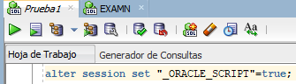

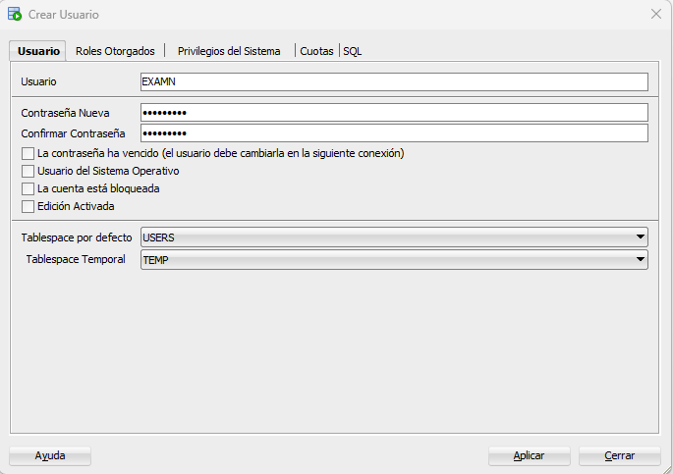





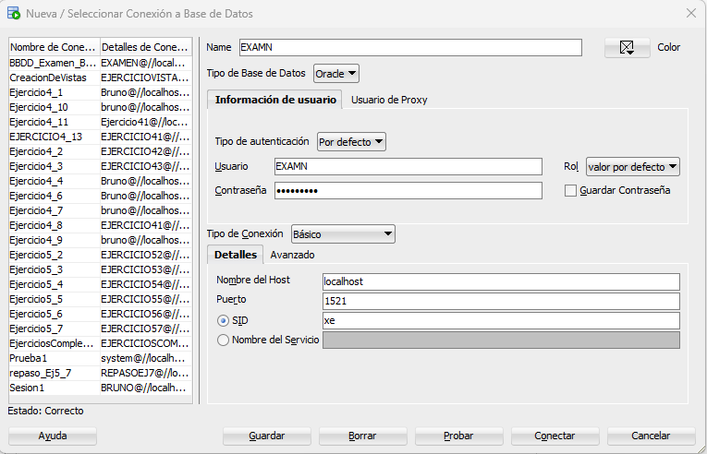



Creación de las tablas

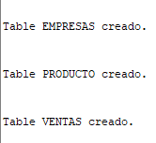

Inserción de datos

\*Primero he añadido las demás tablas y por ultimo he agregado los Inserts de la tabla ventas\*

3)

1-

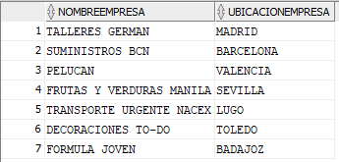

2-

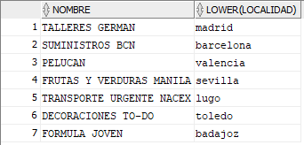

3-

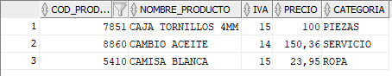

4-

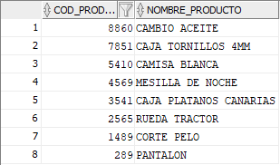

5-

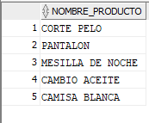

6-

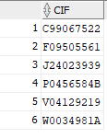

7-

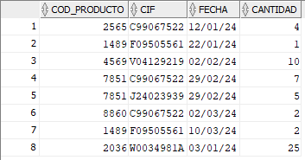

8-



9-



10-



11-

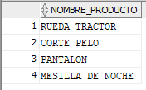

12-

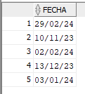

13-

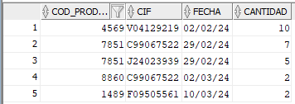

14-



15-

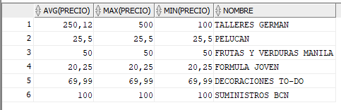

16-

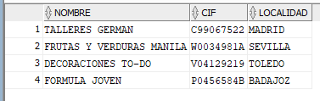

17-

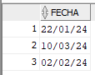

18-

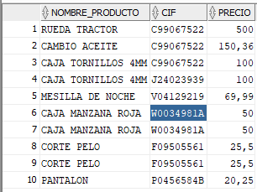

19-

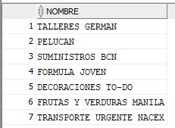

20-

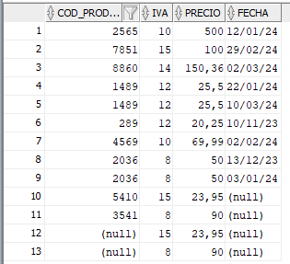

21-

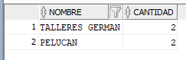

22-

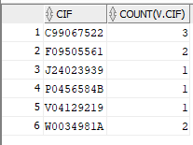

23-

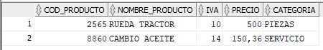

24-

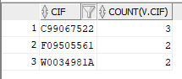

25-

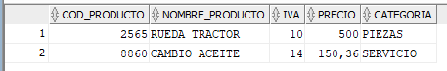

26-



27-

